
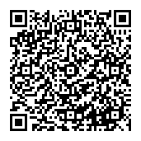
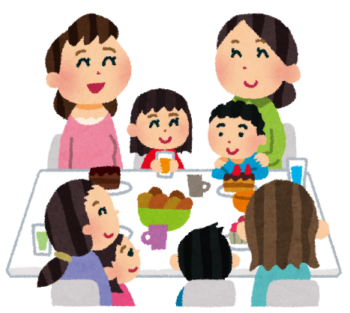
子育てママ向けサークルの
情報を募集します
四日市市に転入された子育てママが、コミュニティを作りやすいように、子育て中のママが参加できるサークル等について募集し、市のホームページに掲載します。
↑
市ホームページへはこちらから
対 象

申込方法
子育てママ向け、または子育てママ等で構成されている、市内で活動しているサークルまたは市民団体

市ホームページに掲載されている「子育てママ向けサークル・団体情報掲示板掲載申込書」に必要事項を記入のうえ、Eメールにて「はもりあ四日市」へ
≪申し込み・問い合わせ先≫
四日市市男女共同参画センター「はもりあ四日市」（日・月・祝日休み）
〒510-0093 四日市市本町9-8
TEL：059-354-8331 FAX：059-354-8339
Eメール：kyoudousankaku@city.yokkaichi.mie.jp
ホームページ：http://www.city.yokkaichi.mie.jp/danjo/

